国内首档Web3.0沉浸式晚会：2022百度元宇宙歌会
广 告 主：百度营销
所属行业：互联网平台
执行时间：2022.07-09.26
参选类别：元宇宙营销类
营销背景
挑战&机遇：当 AI 遇上Web3，一台晚会能碰撞出什么火花？
1.在过去几年线下活动受阻的大环境下，国内的线上歌会异常火爆，形成新的风口。但风格上主打“回忆杀”怀旧情怀，形式上大多是传统演唱会在线上的复刻，互动性和创新性少有亮点。若想打造一场不同的歌会，让C端用户和B端客户都获得参与感，就需要找到突破同质化、实现差异化的核心点。
2.百度在创新AI技术方面有深厚积累，并且率先构建完整的Web3.0全链路场景，人（数字人）、货（NFT）、场（希壤）部署完备，但缺乏对用户可表达、可传递的方式，用户难以感知百度AI技术的强大。
3.百度AI数字人度晓晓AIGC能力成熟，客户对于AI营销的合作意愿增强，但如何将AI与商业化需求更好地结合，深入探索商业化空间。
对此，百度的解法是——运用AIGC能力打造一场基于Web3.0的时代感和强交互的“元宇宙”歌会。AIGC是Web3.0的重要标志，也是通往元宇宙的必经之路。
营销目标
1.占据百度在Web3.0营销的领军地位：打造全球首个AIGC晚会，展现百度AI实力和营销能力，成为行业年度的讨论热点，成为竞品追随的标杆。
2.探索新的S级商业模式：充分发挥百度AI数字人度晓晓的影响力，打造创新大事件助力招商，实现商业收益的创新增长。
策略与创意
营销策略
1.元宇宙赋能品心效一体化：既要度晓晓的曝光、也要百度AI创新表达、还要商业收入打平ROI。
2.讲好Web3.0营销新故事：以数字人度晓晓为核心，以AIGC为技术抓手，以元宇宙为载体，以“未来”为主题，演绎行业首个Web3.0沉浸式歌会的营销故事。
创意亮点
1.基于AI打造沉浸式视听盛宴：『AI+XR』全面融合，每个节目都有AI参与，通过明星与数字人虚实结合的共同演绎，以及场景多元、形象多变、沉浸式互动体验，在元宇宙空间中将艺术推向新的样式，打造一场穿越现实与虚幻的视听盛宴。
2.整合式营销打法：歌会带动百度Web3.0业务，首次开创Web3.0可售卖资源的新模式，为品牌和企业提供元宇宙营销解决方案。
执行过程/媒体表现
通过百度观星盘发现，关注“元宇宙”用户群体的特征：乐于探索、积极向上、追逐潮流、个性独立。元宇宙歌会针对年轻用户群体，从预热、高潮到发酵，递进式打造沉浸体验新模式。
1.预热：度晓晓生日会，直播+嘉宾竞猜海报为歌会造势
预热阶段，度晓晓生日会在百度APP、抖音、B站、微博、视频号、百家号等多平台火热直播，整体曝光量达500万+。度晓晓与观众实时互动，一展歌喉，期间频cue“演唱会邀约”，推动直播间观众自发关注歌会。
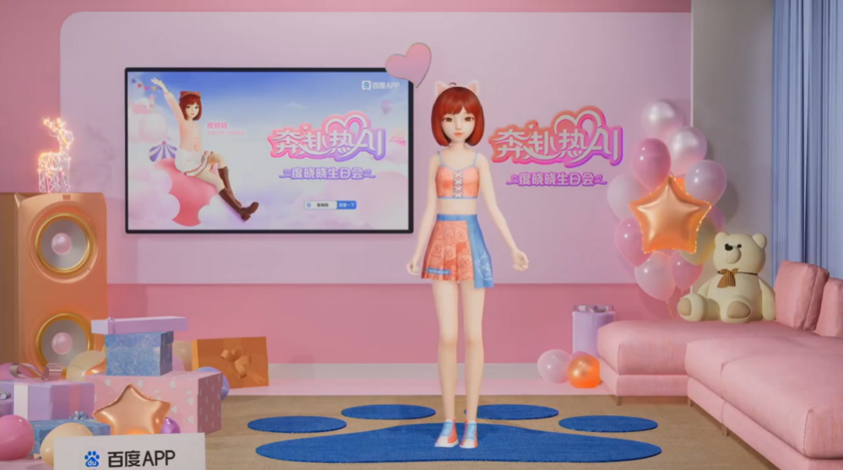
歌会前10天，度晓晓微博账号发布嘉宾竞猜海报，将歌会悬念值拉满。
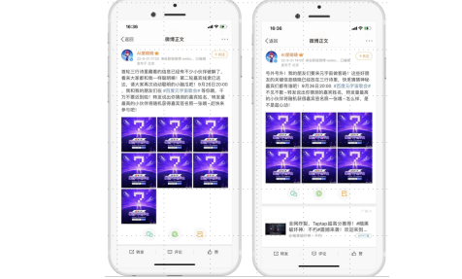
2.引爆：『AI+XR』全面融合，释放娱乐新活力
2022年9月26日20:00，百度元宇宙歌会在百度APP、百度希壤、YY直播、好看视频、爱奇艺等7大平台同步直播，全渠道引流。
- 真数同台
以百度数字人度晓晓和她的明星朋友们构成演员阵容。在嘉宾选择上，不同于行业晚会由流量明星担纲，百度元宇宙歌会未选用大众倾向的颜值鲜肉型，而是结合百度10亿+用户行为和数据分析选用了在文化垂类领域的顶尖代表。包括：许嵩、南拳妈妈、裘继戎、夏南屿Nanyu、周国平、Cindy范依娜、朱恩池ZGODZ、马赛克乐队、INTO1等。
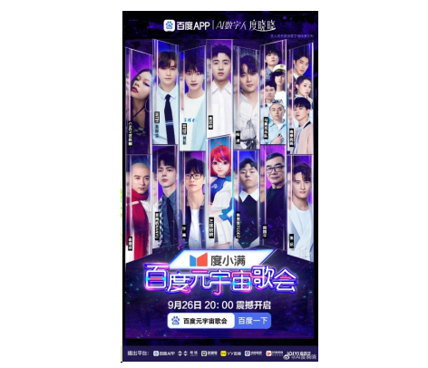
- AI爆款内容
聚焦百度『AI作词』能力，数字人度晓晓重新填词《3189》，与焦迈奇共同演绎了一段甜蜜唱跳表演，被网友成为 『一次梦幻的跨界联动』；聚焦百度『AI作词作曲』能力，借势周杰伦新歌《最伟大的作品》出炉之际，度晓晓AI作曲《最伟大的AI作品》致敬周董，掀起全网粉丝热潮；聚焦百度『AI修复画作』的能力，度晓晓用AI 复原《富春山居图》，并与京剧大师裘继戎演绎了一曲凄美舞蹈，让历史画作重现当代的神奇技术，引发观众广泛热议。
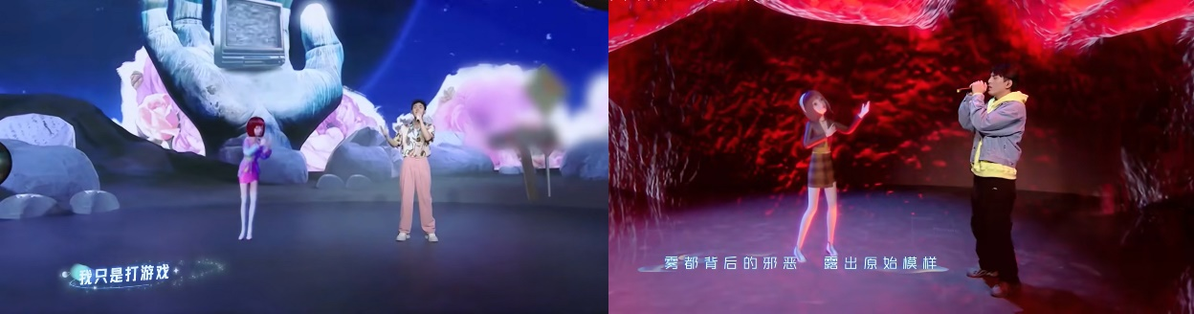
- 『AI+XR』虚实结合
打造24个XR晚会场景，MV级视觉体验。节目视觉由艺术家与文心一格（AI艺术和创意辅助平台）共同产出，如：陆虎《有事你说话》、许嵩《如约而至》、马赛克乐队《LoveLight》、INTO1-AK《AK IS BACK》等。百度运用AI和文心大模型，将传统艺术结合现代技术进行创新演绎，释放娱乐新活力。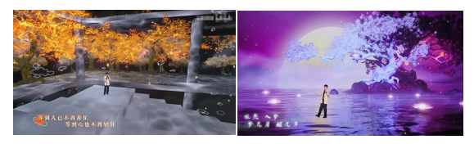
3.发酵：多BU联动，『内容+商业』一盘棋
百度元宇宙歌会是首个整合百度Web3.0 数字人、元宇宙、AIGC、数字藏品创新资源商业化的S级大事件，38个合作客户，涵盖汽车、金融、教育、房产、快消、网服等行业。通过AI作曲、XR舞台特效等技术手段，为度小满、林肯、金典、一汽奥迪等客户打造AI营销创新案例。
- 林肯：数字人南屿驾驶林肯Z汽车前往活动现场，并登台与几名真人伴舞表演了唱跳歌曲《我们的AI》，编曲编舞全部由AI创作，林肯汽车的形象巧妙贯穿其中。
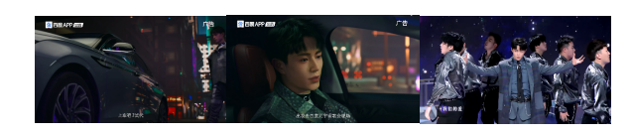
- 度小满：歌会为冠名品牌度小满定制AI歌曲《心中的光》，由数字人度晓晓演唱，并在歌会前期深度参与到抢票、发红包、度晓晓生日会预热等活动中，以及NFT形式的用户互动《未来夺宝分1亿》，长期保持情感上的互动，让品牌形象深入人心。
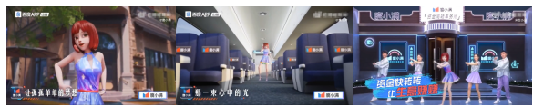百度携手多个企业伙伴共创，不但打造了一场黑科技范儿的视听盛宴，而且升级了元宇宙的泛娱乐高阶玩法和直播营销打法。由数字人、数字藏品、元宇宙构建的“人、货、场”创新玩法，也树立了Web3.0晚会商业化运营的标杆。
营销效果与市场反馈
- 全网总曝光37亿+
- 直播观看人次6700万+
- 总互动量5700万+
- 引发全球热搜刷屏30+
专家点评：
线上交互在近3年来，从生活到工作再到娱乐等，已经被应用到各行各业。百度元宇宙歌会，通过整合百度Web3.0产品矩阵，从展现形式到内容打造融为一体，开创国内首档 Web3.0沉浸式晚会。
根据QuestMobile的数据显示，年轻人的触达一直是这几年媒体、品牌主等非常关注的主力消费群体，百度元宇宙歌会不仅贴合了年轻的喜好，也从娱乐的形式上链接了这类群体。
沉浸式晚会突破了传统的空间限制，神秘嘉宾+数字人物、艺术+科技、娱乐+商业化等多个角度和场景的融合，让C端用户和B端客户均获得参与感。是行业突破的经典案例。
——孙一鸣 QuestMobile 创始人、董事长兼总裁

